

Slovensko gospodarsko in raziskovalno združenje, Bruselj

Občasna informacija članom 185 – 2021
06. december 2021
V Evropskem zavezništvu za čisti vodik so objavili več kot 750 projektov, ki jih namerava izvesti industrija
V Evropskem zavezništvu za čisti vodik so napovedali vrsto projektov, ki jih evropska industrija namerava izvesti na področju vodika. Načrt vključuje več kot 750 projektov, iz Slovenije je pet prijavil Holding Slovenske elektrarne. Projekti segajo od proizvodnje čistega vodika do njegove uporabe v industriji, mobilnosti, energiji in stavbah. Evropsko zavezništvo za čisti vodik je Evropska komisija ustanovila julija 2020 v podporo strategiji EU za vodik, da bi spodbudila uvedbo proizvodnje in uporabe čistega vodika v Evropi. Člani lahko dobijo več informacij na SBRA.
Cilj seznama projektov je zagotoviti pregled nad projekti na področju vodika, spodbuditi nastanek evropske vodikove industrije, z omogočanjem mreženja in povezovanja, predstaviti projekte in jim zagotoviti prepoznavnost pri potencialnih vlagateljih.
Slika 1: Prikaz projektov po področjih
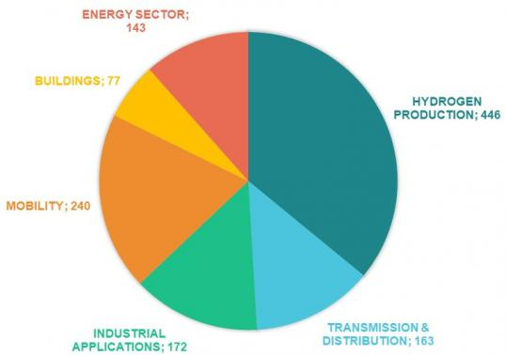
Vir: Spletno mesto zavezništva
Koristne informacije:
- Seznam projektov:
- https://ec.europa.eu/growth/industry/strategy/industrial-alliances/european-clean-hydrogen-alliance/project-pipeline_sl
- Spletna stran zavezništva:
- https://ec.europa.eu/growth/industry/strategy/industrial-alliances/european-clean-hydrogen-alliance_sl
Pripravila:
Darja Kocbek

